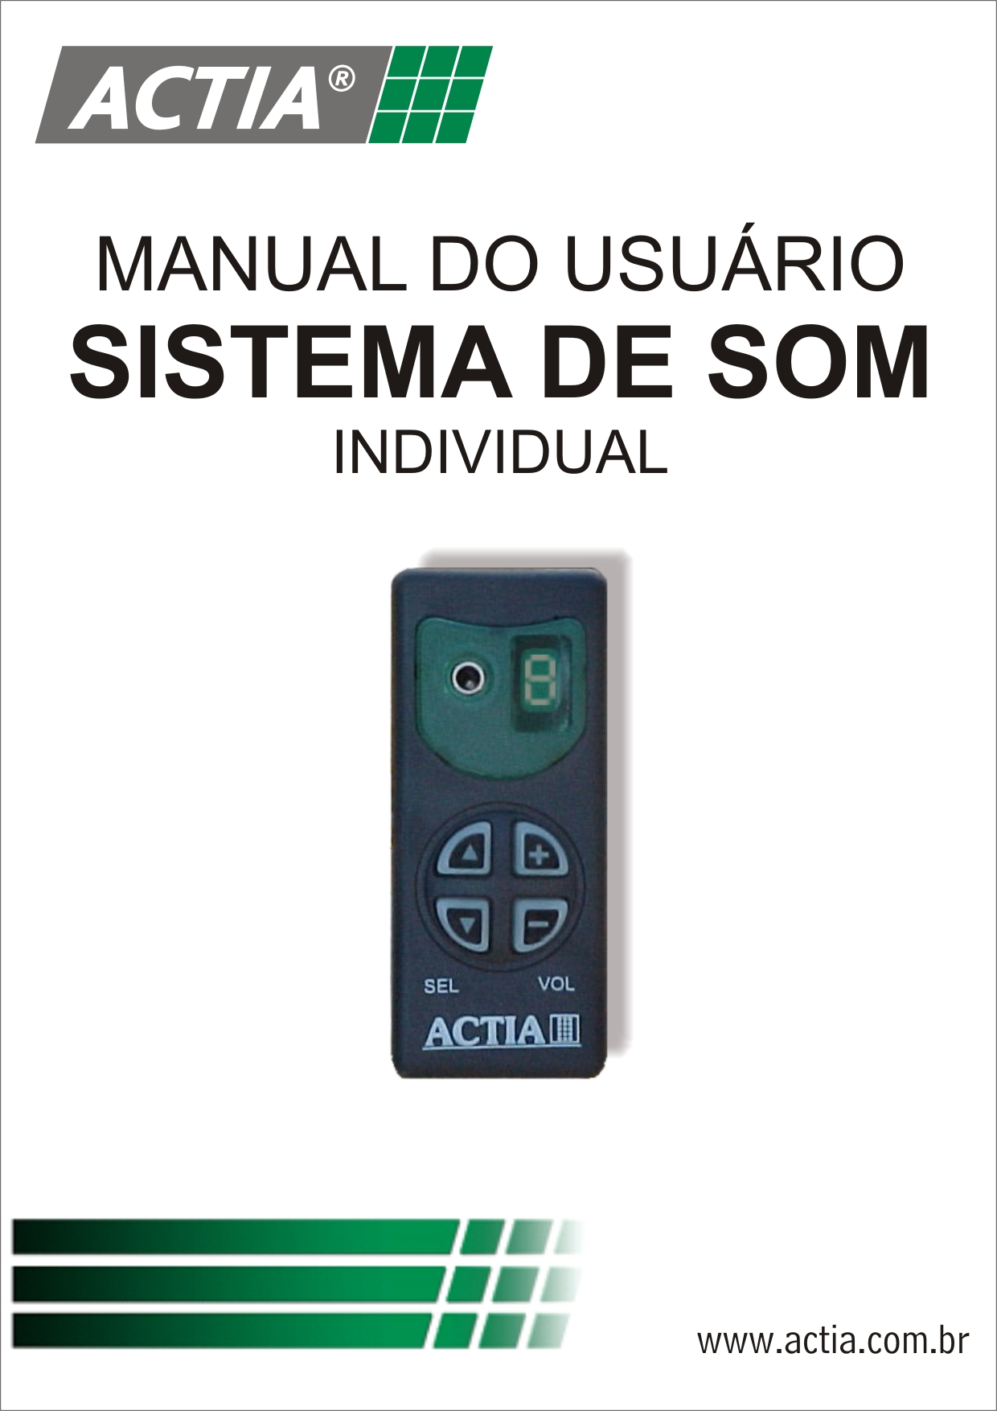

Índice

1. Introdução 3
2. Componentes 3
3. Especifícações Técnicas 3
3.1. Entradas 3
3.2. Saídas 3
3.3. Alimentação 4
3.4. Requisitos Mecânicos 4
3.5. Requisitos Ambientais 4
3.6. Requisitos Elétricos 4
4. Operação Geral 4
4.1. Ligar/Desligar 4
4.2. Seleção de Volume 5
4.3. Seleção de Fonte Sonora 5
4.4. Indicação de Sobrecarga 5
4.5. Diagrama de Ligação 6
5. Orientações ambientais 7
6. Conceito dos 4RS 7
7. Política de Garantia ACTIA 8
8. Assistência Comercial e Suporte Técnico ACTIA 8

1. Introdução

Parabéns!
Você acaba de adquirir o Sistema de Som Individual ACTIA.
O módulo do Som Individual é integrado no braço de cada poltrona por razões de ergonomia, estética e otimização de espaço. De fácil manuseio, permite ao passageiro a seleção tanto da fonte de som (4 canais estéreos), como do nível de volume.
Algumas das vantagens do sistema:
- Grande imunidade contra ruído;
- Teclado iluminado.
ATENÇÃO: É recomendada a leitura completa deste manual para o seu conhecimento das especificações do equipamento antes de utilizá-lo.

2. COMPONENTES

- Teclado de silicone composto por quatro teclas, iluminado na cor verde;
- Display de sete segmentos na cor verde.
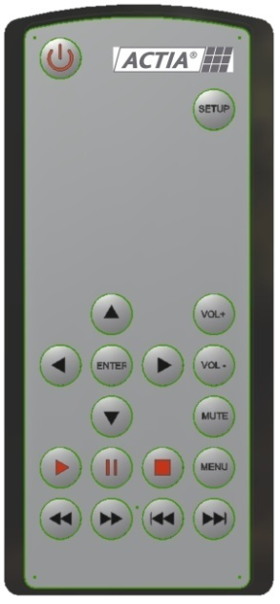

3. Especificações técnicas

3.1. Entradas

Um Conector de 14 vias AMP LATCH
Quatro entradas de áudio estéreo
Impedância de entrada 47kW
Sensibilidade de entrada 600mVpp

3.2. Saídas

Conector metálico de saída estéreo ( jack )
Impedância de saída 32 Ohms
Potência de saída ( por canal ) > 100mW @ 32 Ohms
Resposta em frequência 100Hz a 20kHz ( -3dB )

3.3. Alimentação

Tensão de operação 7.5V a 12.0V DC
Consumo de corrente máximo 60.0mA @ 9.0V DC
Consumo de corrente mínimo 26.0mA @ 9.0V DC

3.4. Requisitos Mecânicos

Dimensional externo 36x41x85mm
Dimensional de rasgo para instalação 31,5x69,5mm
Espessura desde 2,5 à 3,0mm
Peso 50g

3.5. Requisitos Ambientais

Temperatura 25 °C até +70 °C.
Umidade 85%

3.6. Requisitos Elétricos

Proteção contra curto-circuito permanente na saída
Sensor de excesso de consumo
Proteção contra inversão de polaridade

4. OPERAÇÃO GERAL

4.1. Ligar/Desligar

O módulo do Som Individual pode ser ligado pressionando-se qualquer tecla do equipamento. Após ligado, o display indicará a fonte sonora selecionada.
Para desligar o Módulo receptor, devemos pressionar a tecla de avanço de programa ou retrocesso de programa, conforme o diagrama que segue.

4.2. Seleção de Volume

Existem duas teclas para efetuarmos a seleção do volume desejado. Ao pressionarmos a tecla de aumento de volume, o display entrará no modo de alto brilho e assim permanecerá por 10s se nenhuma tecla for pressionada. A indicação do display não mais será a fonte sonora selecionada e sim uma animação no sentido horário, indicando que o volume está sendo aumentado.
Quando a tecla de redução de volume for pressionada, o volume será diminuído, e a animação do display terá o sentido anti-horário indicando que o volume está sendo reduzido.

4.3. Seleção de Fonte Sonora

A fonte sonora pode ser selecionada a partir das teclas de seleção de programa. Existem quatro fontes sonoras disponíveis para seleção. Estas fontes sonoras são associadas a um número, sendo que é este número que é indicado no display do Módulo Receptor. O diagrama a seguir, ilustra as posições possíveis para seleção de programa:

4.3. Indicação de Sobrecarga

O equipamento possui um modo de indicação de sobrecarga. Ao perceber um nível excessivo de corrente, o display piscará o caractere "E" por aproximadamente 5s e desligará o Módulo receptor.

4.4. Diagrama de Ligação

5. Orientações ambientais

A ACTIA do Brasil, seguindo sua Política Integrada de Gestão e compromisso com a preservação do Meio Ambiente, busca utilizar em seus produtos o máximo possível de materiais que sejam recicláveis ou que minimizem os impactos ambientais adversos.
Os materiais da embalagem deste produto são recicláveis e podem ser reutilizados. Desta forma, sugerimos que as embalagens plásticas e/ou de papel deste produto, sejam encaminhadas para reciclagem na ocasião do seu descarte, seguindo as normas de sua localidade.
Este produto junto com os acessórios do pacote está de acordo com a diretiva RAEE (Resíduos de Aparelhos Elétricos e Eletrônicos), exceto as pilhas/baterias.
A tabela abaixo serve como orientação para descarte de outros tipos de materiais:

Material | Recicle | Jogue no Lixo
Papel  (cor azul) | Papéis de escritório, papelão, jornais, Revistas, livros, Listas telefônicas, cadernos, papel cartão, cartolinas, embalagens longa vida. | Papel carbono, vegetal celofane, fax, encerados ou plastificados, lenços de papel, guardanapos, fotografias, fitas, etiquetas adesivas.
Plástico  (cor vermelha) | Sacos, CD’s, disquetes, embalagens vazias de produtos de limpeza, garrafas PET (garrafa e refrigerante), canos e tubos. | Embalagens plásticas metalizadas (como as de salgadinho), isopor, plásticos termofixos.
Vidros  (cor verde) | Garrafas de bebidas, frascos em geral, potes de produtos alimentícios, copos. | Espelhos, cristais, vidros de janela e automóveis, lâmpadas, ampolas de medicamentos, cerâmica, porcelanas.
Metais  (cor amarelo) | Latas de alumínio, de produtos alimentícios, tampas de garrafa, embalagens metálicas de congelados, folha de flandres. | Clips, grampos, esponjas de aço, tachinhas, pregos e canos.
Atenção!
As pilhas e baterias não devem ser descartadas em nenhum lixo indicado acima e/ou queimadas. Você deverá descartá-las seguindo as normas de sua localidade no que se refere a descarte de resíduos químicos.

6. Conceito dos 4RS
Podemos REDUZIR a geração de lixo consumindo menos e melhor, isto é, racionalizando o uso de materiais de nosso cotidiano.
Podemos REUTILIZAR diversos produtos antes de descartar, usando-os para a mesma função original e criando novas formas de utilização.
Podemos RECICLAR um material que irá virar lixo, de forma que ele possa voltar a ser utilizado como matéria-prima.
Podemos REPENSAR os hábitos de consumo e descarte, pois cada vez que jogamos algo fora estamos desperdiçando e agredindo o meio ambiente.


Um mundo sustentável: compromisso ACTIA do Brasil

7. Política de Garantia ACTIA
Para consultar a Política de Garantia ACTIA, acesse nosso site: www.actia.com.br, no menu Gestão Integrada.

8. Assistência Comercial e Suporte Técnico ACTIA
Assistência Comercial
Para o esclarecimento de dúvidas sobre a aplicação e funcionalidade dos produtos ACTIA, entre em contato com o nosso Atendimento a Clientes:

Opções de acesso:
Telefone: (51) 3358-0226 ou (51) 3358-0229
E-mail: sac@actia.com.br ou comercial@actia.com.br
Segunda a sexta-feira, das 08:00 às 11:45 e das 12:45 às 18:00

Suporte Técnico
O nosso Suporte Técnico estará disponível para auxiliá-lo no esclarecimento de dúvidas e eventuais dificuldades que surgirem durante a utilização dos produtos ACTIA.

Opções de acesso:
Telefone: (51) 3358-0251 ou (51) 3358-0261
E-mail: suporte@actia.com.br
Segunda a sexta-feira, das 08:00 às 11:45 e das 12:45 às 18:00



ACTIA do Brasil Ind. & Com. Ltda.
Av. São Paulo, 555 - Cep: 90230-161
Porto Alegre - RS - Brasil - CNPJ: 01.733.265/0001-61
Fone:+55 (51) 3358-0200 - Fax: +55 (51) 3337-6081
www.actia.com.br

MAN00133 VER. 03 / 09.2010

« É proibida qualquer reprodução ou divulgação total ou parcial deste documento sem o consentimento da ACTIA.»
«As especificações acima podem sofrer alteração sem prévio aviso.»
>> Esta página não deve ser impressa

MANUAL DO USUÁRIO ACTIA
Especificações Técnicas – Orientações para impressão

 | Capa do Manual | Miolo do Manual
Medidas | Altura: 14,5 cm / Largura: 10,6 cm | Altura: 14,4 cm / Largura: 10,5 cm.
Papel | Papel couché com brilho.  Gramatura 170g/m². | Papel A4, cor branca.  Gramatura 75g/m².
Montagem | Com dobra no centro do papel. | Com dobra no centro do papel.
Impressão | A impressão deve ser sempre em cores. As contracapas não devem receber qualquer tipo de impressão. | A impressão deve ser sempre monocromática, na cor preto.
Arquivo Origem | Para o desenvolvimento da arte é utilizado o Corel Draw versão 12. Após desenvolvida a arte é anexada no arquivo final do manual em formato imagem (JPG). | Para o desenvolvimento das páginas do miolo dos manuais é utilizado o Microsoft Word (versão 2003).
Responsável | Área Comercial | Área Comercial

